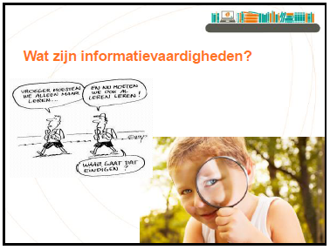
Weten hoe je moet leren
Verschillende auteurs hanteren verschillende definities afhankelijk van de tijd waarin de definiëring plaatsvindt en het gehanteerde perspectief.

Toch gaat het in de kern steeds om hetzelfde:
- effectief en efficiënt kunnen omgaan met informatie en het kunnen hanteren van de hiertoe benodigde en beschikbare informatiebronnen.

De American Library Association (ALA) hanteert de volgende definitie:
- “Informatievaardig ben je als je geleerd hebt hoe je moet leren. Je weet hoe je moet leren omdat je weet hoe kennis is georganiseerd, hoe je informatie moet vinden en hoe je informatie zo kunt organiseren dat anderen ervan kunnen leren.”

Zoeken, vinden, beoordelen en verwerken
Specifiek voor het primair en voortgezet onderwijs geeft de ALA een nadere beschrijving: Een leerling is informatievaardig als hij of zij in staat is om:
- efficiënt en effectief informatie te zoeken;
- informatie kritisch en deskundig te beoordelen;
- informatie juist en creatief te gebruiken.

Denk bij efficiënt en effectief zoeken aan:
- herkennen van de informatiebehoefte;
- formuleren van de juiste vragen bij de informatiebehoefte;
- selecteren van geschikte informatiebronnen.

Denk bij informatie kritisch en deskundig te beoordelen aan:
- bepalen juistheid, relevantie en volledigheid van informatie;
- feit, mening en perspectief uit elkaar houden;
- onjuiste en misleidende informatie herkennen;
- Informatie selecteren die bijdraagt aan de beantwoording van de vraag.

Denk bij informatie juist en creatief gebruiken aan:
- de informatie organiseren voor praktische toepassingen;
- de informatie integreren in de eigen kennis;
- de informatie gebruiken voor kritisch denken en het oplossen van problemen;
- de informatie in de geschikte vorm produceren en communiceren.

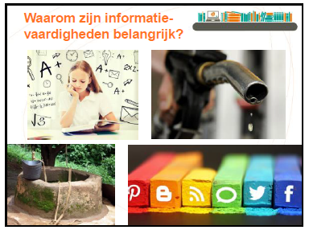
- Prestaties op school en tijdens studie
Een goede beheersing van informatievaardigheden is essentieel voor goede prestaties op school en tijdens de studie.

Uit nationaal en internationaal onderzoek blijkt namelijk dat leerlingen vaak wel over de juiste knoppenkennis beschikken om software en apparaten te bedienen, maar dat zij desondanks vaak niet de relevante, juiste of kloppende informatie vinden die zij nodig hebben voor het maken van werkstukken en spreekbeurten. Daarnaast blijkt ook dat zij de gevonden informatie niet kritisch analyseren; leerlingen stellen zich niet de vraag waar deze informatie vandaan komt en of de bron wel betrouwbaar is. Leerlingen weten vaak niet op grond van welke criteria zij de (on)betrouwbaarheid van informatie kunnen beoordelen.

Een bijkomende reden om in te zetten op informatievaardigheden is dat veel leerlingen aannemen dat alle informatie vindbaar is op internet. Zij bezoeken voor het maken van werkstukken steeds minder de bibliotheek of andere instanties.

Leerlingen moeten daarom weten dat internet geen onuitputtelijke bron is en dat je internet bijvoorbeeld ook goed in kunt zetten om (betere) analoge bronnen op te sporen.

Tegelijkertijd is het ook bij analoge informatiebronnen van belang dat de leerling de kwaliteit en bruikbaarheid van de bron goed beoordeelt. Als voorbeeld: de Telegraaf heeft een andere benaderingswijze dan de Volkskrant. En het tijdschrift Privé heeft een andere benaderingswijze dan een wetenschappelijk tijdschrift zoals Science

- Brandstof voor een leven lang leren
Goede informatievaardigheden zijn niet alleen van belang voor school of studie. Iedereen moet in staat zijn om gedurende het leven en de loopbaan de eigen kennis en vaardigheden te blijven ontwikkelen.
- De samenleving wordt steeds meer een kennis- en informatiesamenleving. Steeds meer en steeds vaker draaien keuzes en handelingen in het dagelijks leven om toegang tot en het juiste gebruik van informatie.
- Door de snelle veroudering van kennis en technologische revoluties zullen burgers bovendien regelmatig nieuwe vaardigheden moeten aanleren. Het bezit van goede informatievaardigheden helpt hierbij.
- Banen bestaan steeds meer uit de productie, verspreiding en het gebruik van informatie.
- De arbeidsmarkt wordt steeds flexibeler en mensen zullen in de toekomst steeds vaker van contract naar contract werken. Hiervoor zullen mensen zich ook gedurende hun loopbaan regelmatig nieuwe vaardigheden eigen moeten maken of zelfs werkzaamheden gaan uitvoeren die geheel nieuwe vaardigheden vragen.

- Het gebruik van internet als ‘bron’
Een specifieke toepassing van informatievaardigheden is het gebruik van internet. Internet biedt met zijn overweldigende aanbod van informatie en ondoorzichtige en eigen structuur een uitdaging die om specifieke vaardigheden vraagt. Gaat het bij het lezen en begrijpen van boeken bijvoorbeeld om het kunnen herkennen en gebruiken van een inhoudsopgave, index en literatuurlijst, in de digitale context gaat het vooral over het kunnen interpreteren van een computerscherm (de userinterface), het gebruiken van hypertext (koppelingen tussen webpagina’s) en het kunnen zoeken naar statische (lees: webpagina’s) en dynamische (lees: discussieforums) informatiebronnen.

Informatievaardigheden zijn op internet bovendien nog belangrijker dan bij het gebruik van traditionele media. Bij het gedrukte boek is de uitgever een belangrijk keurmeester, terwijl heel veel informatie zomaar, zonder enige controle, op internet kan belanden. Internet vergt daarom ook extra concentratie en beoordelingsvermogen. Ook kennen online teksten vaak een andere structuur dan geprinte teksten, in boeken, tijdschriften en artikelen; hyperteksten zijn niet lineair en lezers kunnen doorklikken in de tekst. Bij het lezen op internet is het daarom ook van belang goed te leren omgaan met links en menu’s en het afwisselen van scannen en nauwkeurig lezen.

- Belangrijk onderdeel van mediawijsheid
Informatievaardigheden zijn een belangrijk maar vaak ondergesneeuwd onderdeel van het bredere begrip mediawijsheid. Te vaak gaat de aandacht alleen uit naar de instrumentele vaardigheden, het omgaan met apparaten (knoppenkennis) het creëren van content of de veiligheid en privacy. Het is echter belangrijk om naast aandacht voor het medium ook voldoende aandacht te hebben voor de informatie die met de medium wordt gedeeld. Uiteindelijk gaat het erom wat die informatie waard is en hoe je daar mee om gaat. (Zie ook punt 1 en 3.)

- Essentieel onderdeel van de 21ste eeuwse vaardigheden
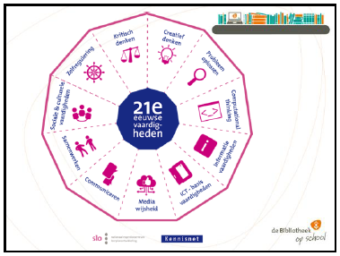
Tot slot zijn informatievaardigheden onderdeel van de zogenaamde 21ste eeuwse vaardigheden.
Maatschappelijke veranderingen maken dat kinderen andere vaardigheden moeten ontwikkelen dan die geschikt waren voor het functioneren in de vorige eeuw. Werk, maar ook het alledaagse functioneren in de informatiesamenleving, vraagt veel meer dan in de industriële samenleving om meer flexibiliteit en diversiteit en om hogere kennisniveaus en complexere toegepaste vaardigheden.

In internationale onderzoeken is gezocht naar welke kennis en vaardigheden kinderen en jongeren minimaal moeten leren beheersen om te kunnen functioneren in de maatschappij van de 21ste eeuw. De verschillende modellen die daarbij zijn ontwikkeld laten een breed scala aan vaardigheden zien: van samenwerken en communiceren tot ICT-gebruik, zelfregulering, en leren leren.

Opmerking voor de spreker: Andere in de verschillende modellen genoemde vaardigheden zijn plannen, flexibiliteit, aanpassingsvermogen, sociaal en cultureel bewustzijn, creativiteit, kritisch denken, probleemoplossend vermogen, productiviteit, computational thinking en medawijsheid.

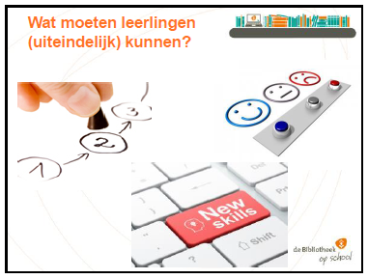
Wat moeten leerlingen (uiteindelijk) kunnen?

Om op de juiste wijze met informatievraagstukken om te kunnen gaan moeten leerlingen zich een procesmatige aanpak eigen maken.

Een specifiek toepassingsgebied van informatievaardigheden is het gebruik van internet. Internet biedt met zijn overweldigende aanbod van informatie en ondoorzichtige en eigen structuur een uitdaging die om specifieke deelvaardigheden vraagt.

Voor het juist toepassen van zowel de procesmatige aanpak als vaardigheden voor het beoordelen van informatie op internet dienen leerlingen bovendien over een aantal onderliggende vaardigheden te beschikken.

Opmerking voor de spreker: Eventueel kan het onderdeel ‘onderliggende vaardigheden’ uit de presentatie worden gelaten.

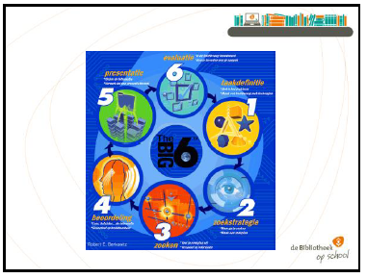
Het Big6-model bestaat uit zes opeenvolgende stappen. Iemand die deze stappen goed zelfstandig kan doorlopen is in staat op een betrouwbare manier in informatiebehoeften te voorzien.

Het Big6-model bestaat uit de volgende stappen:
- Taakdefinitie:
  - definieer het probleem;
  - maak een hoofdvraag met deelvragen.
- Zoekstrategie:
  - bepaal de mogelijke bronnen;
  - maak een zoekplan.
- Lokaliseren en verwerven:
  - voer je zoekplan uit;
  - verzamel de informatie.
- Gebruiken van de informatie:
  - lees, beluister…… de informatie;
  - beoordeel op bruikbaarheid.
- Presentatie:
  - orden de informatie;
  - verwerk tot een presentatievorm.
- Evaluatie:
  - bepaal of de hoofdvraag is beantwoord;
  - beoordeel of je tevreden bent over de aanpak.

Hoewel in het Big6-model in de laatste stap aandacht wordt gegeven aan het beoordelen van het resultaat en de werkwijze moet in principe na elke stap bedacht worden of is gedaan wat nodig is om tot het juiste resultaat te komen. Evaluatie vindt idealiter dus niet alleen plaats aan het eind van het traject, maar ook gedurende het traject.

In principe kan in groep 5 meteen met dit model worden gestart. Eventueel kan met een vereenvoudigd model worden begonnen dat bestaat uit drie stappen, de Super3 (volgende dia).

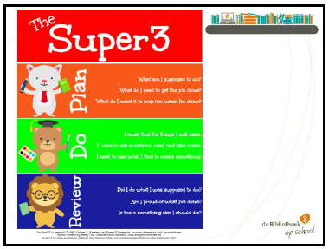
Als het volledige Big6-model voor kinderen in het begin nog wat ingewikkeld of overweldigend is, kan gebruik worden gemaakt van het Super3-model. Aan de hand van het Super3-model kunnen kinderen het informatieproces wat gemakkelijker begrijpen en onthouden. Wanneer in groep 5 met informatievaardigheden wordt begonnen kunnen de leerlingen wennen door eerst met het Super3-model te werken en geleidelijk aan over te stappen naar de Big6. Mogelijk werken sommige leerlingen wat langer met de Super3 en zijn anderen al sneller in staat met de Big6 te werken. Het Super3-model is in principe inzetbaar vanaf de onderbouw.

De stappen in het Super3-model zijn:

- Plannen
Voordat de leerlingen aan de uitvoering van een opdracht beginnen moeten zij zichzelf een aantal vragen stellen:
- Wat wordt er van mij gevraagd?
- Hoe zal het resultaat er uit zien als ik mijn werk echt goed doe?
- Waar moet ik achter komen om mijn werk goed te doen?

- Doen
Nu wordt de opdracht (de antwoorden op de vragen uit stap 1) uitgevoerd. In dit deel lezen, bekijken, bespreken en delen de leerlingen informatie.

- Beoordelen
Voordat de leerlingen de opdracht inleveren moeten zij zich afvragen of het werk zo goed gedaan is.
- Heb ik gedaan wat er van mij verwacht werd?
- Ben ik hier tevreden mee?
- Moet ik nog iets doen voordat ik het werk inlever?
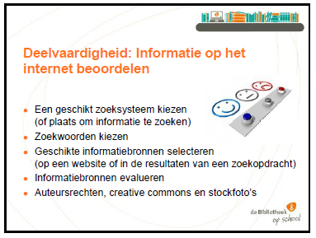
Een specifiek toepassingsgebied van informatievaardigheden is het gebruik van internet.

Informatievaardigheden zijn op internet nog belangrijker dan bij het gebruik van traditionele media. Bij het gedrukte boek is de uitgever een belangrijk keurmeester, terwijl heel veel informatie zomaar, zonder enige controle, op internet kan belanden. Internet vergt daarom ook extra concentratie en beoordelingsvermogen.

Ook kennen online teksten vaak een andere structuur dan geprinte teksten, in boeken, tijdschriften en artikelen; hyperteksten zijn niet lineair en lezers kunnen doorklikken in de tekst. Bij het lezen op internet is het daarom ook van belang goed te leren omgaan met links en menu’s en het afwisselen van scannen en lezen.

Specifiek voor het omgaan met informatie op het internet onder andere de volgende deelvaardigheden:
- Het kunnen kiezen van een geschikt zoeksysteem (of plaats om informatie te zoeken).
- Het kunnen definiëren van zoekwoorden die zich op het informatieprobleem richten.
- Het kunnen selecteren van geschikte informatiebronnen (op een website of in de resultaten van een zoekopdracht).
- Het kunnen evalueren van informatiebronnen.
- Om kunnen gaan met auteursrechten, creative commons en stockfoto’s.

Opmerking voor de spreker: Zie de ‘Kennisverdieping bij het thema informatievaardigheden binnen de Bibliotheek op school’ voor een verdere uitwerking voor het beoordelen van informatie op internet.

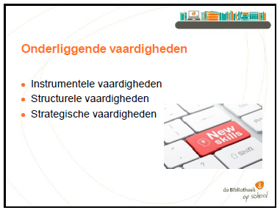
Opmerking voor de spreker: Eventueel kan het onderdeel ‘onderliggende vaardigheden’ uit de presentatie worden gelaten.

Om het Big6- of Super3-model goed te kunnen uitvoeren zijn allerlei cognitieve en praktische vaardigheden nodig. Deze vaardigheden zien we echter niet terug in de beschrijving van de stappen.

Drie vaardigheidsdimensies die van belang zijn bij de juiste uitvoering van het stappenplan en een effectieve en efficiënte oplossing van een informatieprobleem zijn:
- instrumentele,
- structurele en
- strategische vaardigheden.

Van Veen zelf beschrijft de hier besproken dimensies als ‘niveaus’. Echter, omdat het hier niet gaat om niveaus in de zin van ‘oplopende niveaus/oplopende complexiteit van vaardigheden’ maar om ‘niveaus’ die naast elkaar bestaan en gelijktijdig van belang zijn spreken wij liever van dimensies.

Instrumentele vaardigheden
Instrumentele vaardigheden zijn vaardigheden die ook wel ‘knoppenkennis’ worden genoemd; de technische omgang met het medium. Leerlingen moeten bijvoorbeeld gebruik kunnen maken van een internetbrowser, een encyclopedie en bibliotheekcatalogus kunnen raadplegen en tekst-bestanden kunnen maken en opslaan.

Structurele vaardigheden
Structurele vaardigheden hebben betrekking op de structuur van het medium (of dat nu boeken, tijdschriften of internetbronnen zijn) en helpen om de vorm van de informatie te begrijpen en deze op waarde in te schatten. Bij het lezen en begrijpen van boeken gaat het dan bijvoorbeeld om het herkennen en gebruiken van een inhoudsopgave, index en literatuurlijst. In de digitale context hebben de instrumentele vaardigheden betrekking op het interpreteren van een computerscherm, het gebruiken van hypertext (koppelingen tussen webpagina’s) en het kunnen zoeken naar (betrouwbare) informatiebronnen.

Strategische vaardigheden
Bij strategische vaardigheden gaat het om het voor ogen houden van het doel van de activiteiten en het daarnaar handelen. Informatie wordt niet zomaar verzameld, maar dient een doel. Het voor ogen houden hiervan en het handelen daarnaar is moeilijk en ook lastig te leren. Het gaat daarom om een vermogen dat prominent aandacht moet krijgen in leersituaties en wat een kern is van informatie-vaardigheden: effectief handelen.

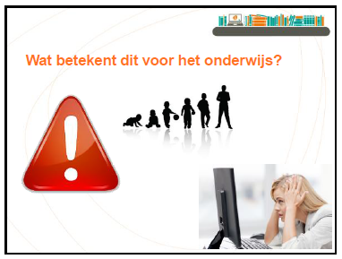
- Expliciete aandacht voor informatievaardigheden nodig
Kinderen leren informatievaardigheden niet vanzelf. Hiervoor is expliciete aandacht nodig in het curriculum. Kinderen hebben door het vele internetten wel enige instrumentele vaardigheden (knoppenkennis, de technische omgang met het medium) (zie slide onderliggende vaardigheden) maar uit onderzoek blijkt dat ze nauwelijks informatievaardig zijn.

Kinderen zijn niet goed in het beoordelen van zoekresultaten en informatie, kunnen niet de juiste zoektermen formuleren en dwalen bij het zoeken naar informatie vaak af van het doel. Zo wordt de inhoud van een werkstuk bijvoorbeeld vaak bepaald door wat ze toevallig tegenkomen op internet.

- Leeftijdsafhankelijk opbouw van vaardigheden
De informatievaardigheden die leerlingen kunnen leren zijn echter leeftijd afhankelijk, mede door de verschillende andere competenties die voor het goed toepassen van informatievaardigheden noodzakelijk zijn. Het niveau van de informatievaardigheden zal daarom langzaam moeten worden opgebouwd.

- Informatievaardige leerkrachten
Bij het overbrengen van de informatievaardigheden speelt de leerkracht een belangrijke rol. Die dient vooraleerst zelf kennis te hebben van het gebruik van verschillende media en de stappen die nodig zijn om informatievraagstukken op te lossen.

Ook dient de leerkracht zich bewust te zijn van gevoelens van verwarring, onzekerheid of twijfel die kunnen optreden wanneer leerlingen meer bewust met informatie aan de slag gaan. Dingen die voorheen vanzelfsprekend leken, zoals ‘even snel’ googelen, of het overnemen van informatie van de bovenste resultaten moeten nu kritisch beschouwd worden.

Indien de leerkracht zelf nog over onvoldoende vaardigheden beschikt zal daarom eerst naar scholingsmogelijkheden moeten worden gekeken.

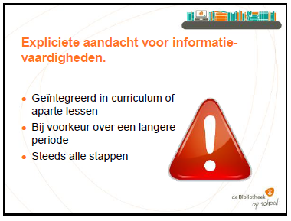
Geïntegreerd in curriculum of aparte lessen.
Onderzoekers geven het advies om de aandacht voor informatievaardigheden zoveel mogelijk te integreren in het bestaande onderwijscurriculum. Daarbij wordt echter opgemerkt dat het een ‘én-én situatie’ betreft; oefeningen die zijn geïntegreerd in bestaande vakken kunnen worden afgewisseld met (aanvullende) losse lessen en opdrachten. Ook binnen de Bibliotheek op school wordt als uitgangspunt gehanteerd dat informatievaardigheden zowel geïntegreerd als in de vorm van (aanvullende) losse projecten en programma’s in het curriculum kunnen worden opgenomen.

Losse lessen of projecten kunnen samen met of door een leesconsulent of mediacoach worden gegeven.

Bij voorkeur over een langere periode.
Of nu voor in vakken geïntegreerde oefeningen en/of voor losse lessen wordt gekozen, informatievaardigheden (in het algemeen, en kritische internetvaardigheden in het bijzonder) dienen over een langere tijd, en minimaal gedurende een schooljaar, te worden geoefend. Kinderen dienen meerdere malen het hele proces (het stappenplan) te doorlopen willen ze dit proces goed in de vingers krijgen. Een eenmalige lessenserie is dan ook niet voldoende. Verschillende auteurs adviseren bovendien om al in de lagere klassen van het primair onderwijs te beginnen met het integreren van informatievaardigheden.

Steeds alle stappen.
Onderdeel van de didactiek is dat leerlingen steeds alle stappen van het informatieproces doorlopen. Dus ook wanneer in de lagere klassen al aandacht wordt gegeven moet hierbij steeds aandacht zijn voor alle stappen voor het oplossen voor informatievraagstukken. Daarbij kan voor de lagere klassen gebruik worden gemaakt van het Super3-model.

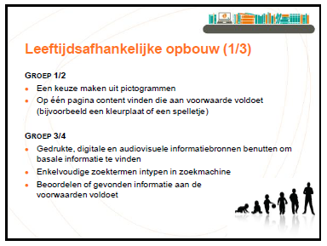
De informatievaardigheden die leerlingen kunnen leren zijn leeftijd afhankelijk. Het niveau van de informatie-vaardigheden zal daarom langzaam moeten worden opgebouwd. Mediawijzer.net geeft een globaal overzicht van wat we aan competenties voor de vaardigheden ‘informatie vinden en verwerken’ mogen verwachten bij kinderen in de leeftijd van groep 1 tot en met groep 8.

Groep 1/2
Bij deze kinderen kan nog geen sprake zijn van een reëel competentieniveau op het gebied van informatievaardigheden. Wel zijn al enkele concrete taakuitvoeringen te benoemen die zij zouden moeten beheersen.

Taken die zij moeten kunnen uitvoeren zijn:
- een keuze maken uit pictogrammen;
- gericht op één pagina content vinden die aan een gegeven voorwaarde voldoet (bijvoorbeeld een kleurplaat of een spelletje).

Groep 3/4
Van kinderen van 6 tot 8 jaar mag verwacht worden dat zij:
- Diverse gedrukte, digitale en audiovisuele informatiebronnen kunnen benutten om basale informatie te vinden.

Taken die zij moeten kunnen uitvoeren zijn:
- enkelvoudige zoektermen intypen in zoekmachine;
- beoordelen of gevonden informatie (binnen een gesloten systeem) aan de voorwaarden voldoet.

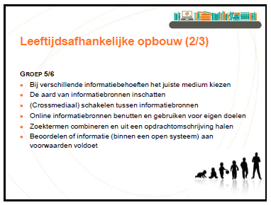
Groep 5/6
Van kinderen van 8 tot 10 jaar mag verwacht worden dat zij:
- Bij verschillende informatiebehoeften het juiste medium kunnen kiezen,
- De aard van informatiebronnen kunnen inschatten: zij weten bijvoorbeeld informatieve bronnen van entertainmentbronnen te onderscheiden.
- (Cross mediaal) kunnen schakelen tussen diverse informatiebronnen.
- Weten hoe ze diverse online informatiebronnen kunnen benutten om informatie te vinden en te gebruiken voor eigen doelen.

Taken die zij moeten kunnen uitvoeren zijn:
- meerdere zoektermen combineren en deze zelf uit een opdrachtomschrijving halen;
- beoordelen of gevonden informatie (binnen een open systeem) aan de voorwaarden voldoet.

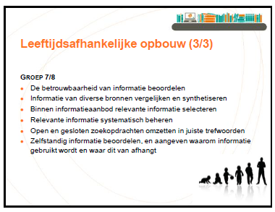
Groep 7/8
Van kinderen van 10 tot 12 jaar mag worden verwacht dat zij:
- De betrouwbaarheid van informatie kunnen beoordelen.
- Informatie van diverse bronnen met elkaar kunnen vergelijken en de gevonden informatie kunnen synthetiseren.
- Binnen het totale (gevraagde en ongevraagde) informatieaanbod relevante informatie kunnen selecteren.
- Relevante informatie systematisch kunnen beheren.

Taken die zij moeten kunnen uitvoeren zijn:
- zowel open als gesloten zoekopdrachten omzetten in juiste trefwoorden;
- zelfstandig informatie beoordelen, en aangeven waarom hij/zij informatie wel of juist niet gebruikt en waar dit van afhangt.

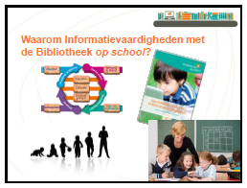
- Systematisch aanpak, maatwerk en borging, gericht op kwaliteit.
- Inhoudelijke ondersteuning door een professionele bibliotheekmedewerker.
- Werken vanuit een analyse van de huidige situatie, eventuele knelpunten en de behoeften van de school.
- Doelen formuleren, afspraken maken en vastleggen in een leerplan/plan van aanpak.
- Kwaliteitscontrole en verbetering door monitoring.

- Hulp en advies bij keuze leermiddelen of ontwikkeling integrale leeropdrachten.
- Er zijn veel verschillende (gratis en niet-gratis, digitale en niet-digitale) leermiddelen op de markt. Tussen deze leermiddelen zitten echter grote verschillen in de mate waarin inhoudelijk (voldoende) aandacht wordt gegeven aan de verschillende aspecten van informatievaardigheden. Denk aan de verschillende stappen die wel of niet aan bod komen (soms alleen zoeken en vinden, soms alleen verwerken), denk aan de media die bij de leermiddelen gebruikt worden (soms alleen digitaal), de mate waarin ruimte is voor samenwerken, of er wel of niet sprake is van een concreet eindproduct, etc. De Bibliotheek op school heeft een leermiddelengids ontwikkeld waarin op overzichtelijke wijze aandacht wordt gegeven aan de inhoud van de verschillende bestaande leermiddelen en projecten. Met behulp van deze gids kan de bibliotheekmedewerker samen met de school de leermiddelen kiezen die het beste aansluiten bij de behoeften van de school.
- Wanneer wordt gekozen voor integratie van de aandacht voor informatievaardigheden in de onderwerpen van de vakken zullen leertaken informatievaardigheden moeten worden ontwikkeld. Daar komt het nodige bij kijken. De ondersteunende bibliotheekmedewerker weet waar leertaken voor informatievaardigheden aan moeten voldoen en helpt de docent bij de ontwikkeling van de leertaken.

- Ondersteuning bij de ontwikkeling van een doorgaande lijn.
Wanneer in verschillende leerjaren (extra) aandacht wordt gegeven aan informatievaardigheden kan een doorgaande lijn worden ontwikkeld. De bibliotheekmedewerker ondersteunt hierbij.

- Doorlopende ondersteuning bij de uitvoering door een getrainde bibliotheekmedewerker.
De bibliotheekmedewerker kan doorlopend bij de uitvoering van het plan van aanpak betrokken blijven. De school bepaalt hoe vaak en hoeveel, bijvoorbeeld enkele uren per week.

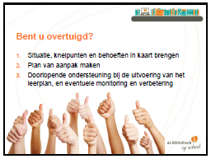
- Situatie, knelpunten en behoeften in kaart brengen.
Samen met het onderwijsteam helder krijgen wat de huidige situatie, knelpunten en behoeften van de school zijn op het gebied van informatievaardigheden. Dat gebeurt in de vorm van een workshop met het onderwijsteam.

Een goede workshop leidt o.a. tot de volgende resultaten:
- Het is duidelijk wat de huidige situatie omtrent (knelpunten bij) informatievaardigheden is op de school.
- Het is duidelijk in welke groepen, op welke aspecten en in welke mate in het curriculum meer aandacht voor informatievaardigheden gewenst is.
- Het is duidelijk in hoeverre scholing van het onderwijsteam nodig is, en welke acties moeten worden ondernomen om tot een voldoende rijke fysieke en digitale leeromgeving te komen.
- Het is duidelijk hoe het onderwijsteam denkt over de wijze waarop verbeteringen en doelen gerealiseerd moeten worden.
- Het is duidelijk welke rol het team van de bibliotheek verwacht en wat het budget is.
- Het is duidelijk wie de taak van coördinator informatievaardigheden op zich neemt.

- Plan van aanpak maken.
Op basis van de uitkomsten van de workshop worden in overleg met de door de school aangewezen coördinator voor informatievaardigheden keuzes gemaakt omtrent de concrete invulling. De keuzes en afspraken hebben betrekking op:
- Groepen waarin in (extra) aandacht zal worden gegeven aan informatievaardigheden.
- Vorm van de aanpak: aparte lessen en/of geïntegreerde leertaken).
- Kiezen uit bestaande leermiddelen en/of projecten.
- Scholing van leden van het betrokken onderwijsteam.
- Verbetering fysieke en digitale leeromgeving.
- Uren begeleiding die de leesconsulent op school kan bieden bij de uitvoering.
- Besteding van het door de school beschikbaar gestelde budget.
Alle keuzes en afspraken worden vastgelegd in een informatievaardighedenplan.

- Doorlopende ondersteuning bij de uitvoering van het leerplan, en eventuele monitoring en verbetering.
Het Informatievaardighedenplan wordt uitgevoerd en de hiervoor aangewezen bibliotheek-medewerker houdt hierbij vinger aan de pols, ondersteunt, verzorgt lessen, bespreekt of monitort en evalueert en voert waar mogelijk verbeteringen door.
- Het informatievaardighedenplan wordt in de praktijk gebracht.
- Gedurende het jaar is op regelmatige basis contact tussen de leesconsulent en de betrokken medewerkers uit het onderwijsteam over het verloop van de uitvoering.
- De leesconsulent ondersteund actief volgens de gemaakte afspraken.
- Er is ‘zicht’ op de voortgang van de uitvoering en resultaten.

Het woord is aan de school!

